# 常量

## 什么是常量

1.不能重复使用

2. 在内存中 有一块有类型有值的空间 没有名字

## 分类



# 变量

## 概念：

在程序执行的过程中，在某个范围内其值可以发生改变的量，用于存储可变数据的容器

为什么要定义变量：用来不断的存放同一类型的常量，并可以重复使用

## 定义格式及作用域：

数据类型 变量名 = 初始化值

变量的作用域：一对{ }之间有效 ；需要先初始化值

## 变量的分类

### 按数据类型

对于每一种数据都定义了明确的具体数据类型，在内存中分配了不同大小的内存空间。

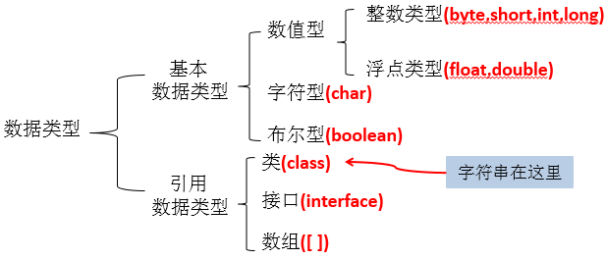

### 按声明的位置（作用域）

在方法体外，类体内声明的变量称为成员变量。

在方法体内部声明的变量称为局部变量。

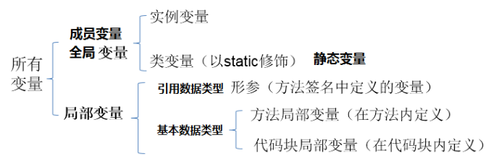

## 注意

### 全局变量和局部变量区别

声明：

全局变量：修饰符 类型 属性名 =初值 ;

局部变量：1. 类型 属性名 = 引用 ;

2. 类型 属性名 = 初值;

**同：**都有生命周期

局部变量名称可以和成员变量名称一样，在方法中使用的时候，采用的是就近原则。

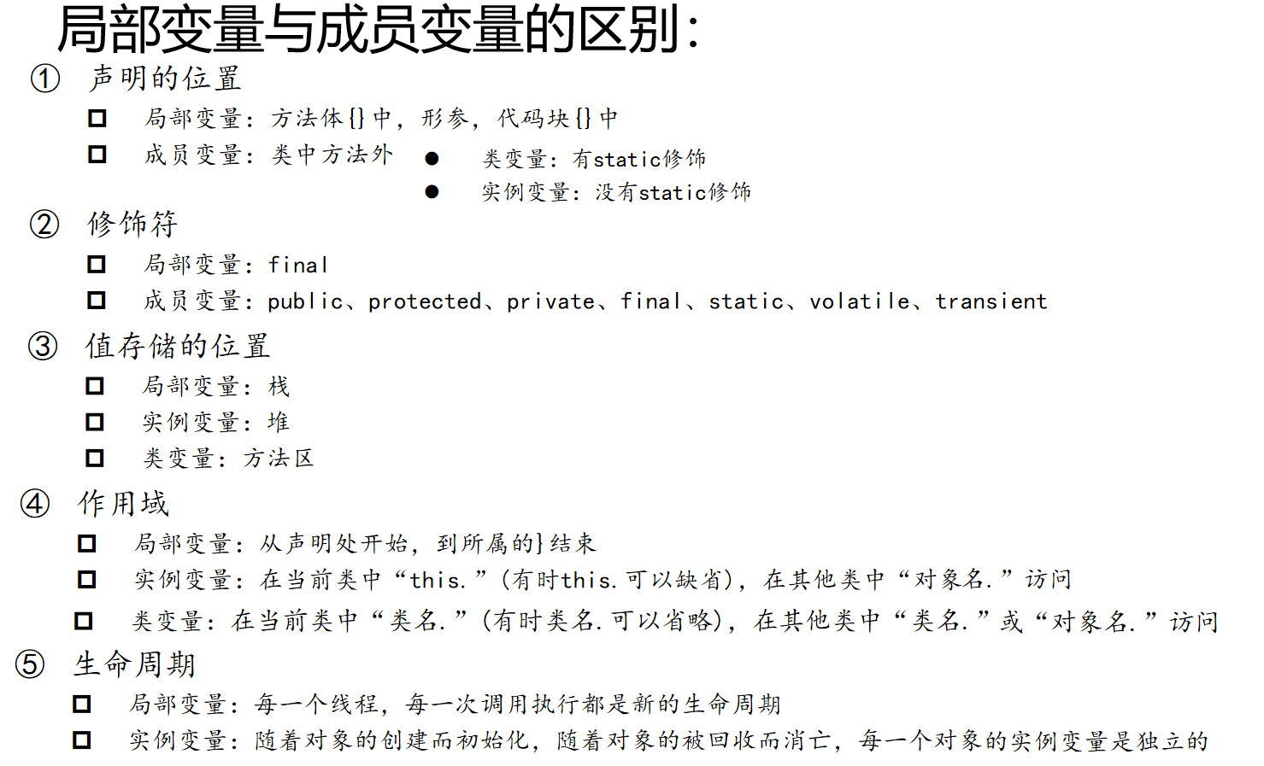

### 实例变量和类变量

